扬州市2012年初中毕业、升学统一考试历史试题
一、选择题（下列各题只有一个最符合题意的答案，请将所选答案填涂在答题卡相应的答题框内。每小题1分，共25分。）
1．传说中的炎帝和黄帝是中华民族物人文始祖。下列有关黄帝的叙述不正确的是
A．建造宫室、车船，制作兵器、衣裳
B．让部下发明文字、历法、算术和音乐
C．妻子嫘子发明养蚕抽丝技术
D．中华原始和医药学的创始人
2．商鞅变法是战国时期最大的变法。他的变法措施中体现了
A．儒家思想 B．法家思想 C．道家思想 D．墨家思想
3．秦朝“焚书坑儒”、明清“八股取士”都是为了
A．压制知识分子 B．推崇儒家经典
C．完善法律体系 D．加强思想控制
4．2012年5月，疆独分子热比亚在日本期间奴颜婢膝地乞求日本右翼分子买下新疆，受到国际舆论的谴责。新疆是我国神圣不可分割的领土，早在____时期即归属中央政府统辖。
A．西汉 B．东汉 C．唐朝 D．元朝
5．被人们誉为“飘若浮云，娇若惊龙”的艺术是
A．东汉的“蔡侯纸” B．王羲之的书法
C．东晋的人物画 D．莫高窟的飞天
6．唐太宗是我国历史上杰出的地主阶级政治家。下列有关唐太宗叙述不正确的是
A．唐太宗善于用人 B．唐太宗时，魏征敢于直言
C．唐太宗创立了三省六部制 D．唐太宗时期被誉为“贞观之治”
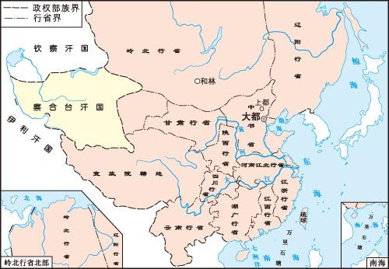
7．阅读《元朝疆域图》，从中得到的正确信息是
A．江浙行省管辖范围与今天省大致相当
B．通过设置行省加强了对西藏的有效管辖
C．南海诸岛及台湾地区均在元朝版图之内
D．辽阔的疆域造成元朝出现地方割据局面
8．小赵同学用百度搜索下列关键词“状元、实业救国、大生纱厂”。他要搜索的人物应是
A．林则徐 B．张謇
C．张之洞 D．詹天佑
9．历史影片能艺术地再现历史。下列四部影片所反映的历史事件按时间顺序排列正确的是
①《南京!南京!》 ②《南昌起义》 ③《西安事变》 ④《挺进中原》
A．①②③④ B．②③①④ C．①②④③ D．②①③④
10．毛泽东所作的诗句“钟山风雨起苍黄、百万雄师过大江”描述的是
A．辽沈战役 B．平津战役 C．淮海战役 D．渡江战役
11．我国封建土地剥削制度被彻底废除的事件是
A．辛亥革命 B．新中国诞生 C．土地改革 D．三大改造
12．周恩来总理曾说：“我们再等它三年、五年……等我们的力量强大了，再进去不迟。总有一天要请我们进去。”他说的“请我们进去”是指
A．中印建交 B．出席万隆会议 C．重返联合国 D．中美建交
13．法国史学家米西勒认为，14到16世纪欧洲封建社会末期是“人”和“世界”被发现的时代。这两个“发现”对世界历史产生的共同影响是
A．倡导人文主义 B．发现了美洲大陆
C．把世界开始连为一体 D．促进了早期资本主义的发展
14．有人认为英国“革命前是国王的议会，革命后是议会的国王”，这表明英国资产阶级革命后确立了
A．君主专制 B．君主立宪制 C．总统制 D．民主共和制
15．下列关于《权利法案》《独立宣言》《人权宣言》共同点的说法不准确的是
A．都反对封建专制统治 B．都反映了资产阶级的要求
C．都具有历史的进步性 D．都有利于资本主义的发展
16．某位历史学家对俄国废除农奴制的法令作了这样的主人：“因为赎买了土地，他们（农奴）就摆脱了对地主的义务，而成为拥有私产的完全自由的农民”。这位史学家认为这一法令
A．解决了农奴的贫困问题 B．为资本主义发展提供了劳动力
C．加速了俄国向亚洲扩张 D．使俄国成为发达资本主义国家
17．下列属于工业革命所带来的影响的一组选项是
①实现了人类生产方式的变革 ②社会日益分裂为两大直接对立阶级
③人类进入了“钢铁时代” ④证明资本主义制度优越于封建制度
A．①②③ B．②③④ C．①③④ D．①②④
18．第一次世界大战的性质是
A．协约国进行的侵略战争 B．帝国主义的掠夺战争
C．同盟国进行的侵略战争 D．塞尔维亚为民族独立而战
19．右图所反映的历史情景之所以发生，是由于_____损害了中国主权。
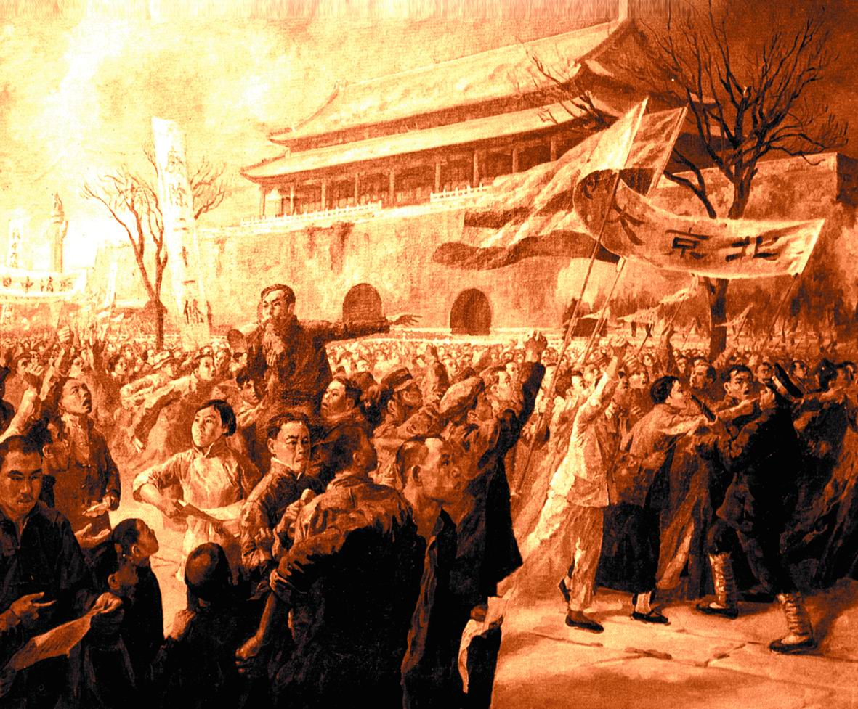
A．巴黎和会
B．华盛顿会议
C．雅尔塔会议
D．莫斯科会议
20．罗斯福新政的“新”是指
A．加强政府对工业的控制
B．加强政府对农业的扶持
C．加强国家对经济的干预
D．加强政府对就业的指导
21．1943年3月，罗斯福在致斯大林的一封贺信中写到：“是你们制止了侵略浪潮，成为盟军反侵略战争的转折点。”这个“转折点”是指
A．日本偷袭珍珠港 B．莫斯科保卫战 C．斯大林格勒会战 D．诺曼底登陆
22．有人断言，欧洲曾是两次世界大战发源地，但从今天形势看，欧洲再次爆发大规模战争的可能性几乎是不存在了。其依据是
A．联合国作用的加强 B．两极格局已经结束
C．欧洲联盟的建立 D．世界人民厌恶战争
23．为核能的开发提供理论依据的科学家是
A．牛顿 B．达尔文 C．伏尔泰 D．爱因斯坦
24．2014年，扬州市政府将举行扬州建城2500年纪念活动。扬州建城始于
A．春秋时期 B．战国时期 C．秦朝时期 D．西汉时期
25．唐朝一位余杭（今杭州）商人，要到洛阳去经商，如果走运河水路，他不必经过
A．江南河 B．邗沟 C．通济渠 D．永济渠
二、非选择题（26题7分，27题9分，28题9分，共25分）
26．（7分）阅读下列材料：
材料一 据测算，1700-1820年间……中国经济总量居世界第一位。
19世纪初，全世界有十个拥有五十万以上居民的城市，中国就有六个。扬州即属于其中之一。
――北师大版初中历史教材
材料二 一个人口几乎占人类三分之一的大帝国，不顾时势，安于现状，人为地隔绝世界并因此竭力以天朝尽善尽美的幻想自欺。这样一个帝国注定最后在一场殊死的决斗中被打垮。
――马克思《鸦片贸易史》
请回答：
（1）根据所学知识指出清代扬州再次成为全国著名的重要商业城市的主要原因。（3分）
（2）材料二马克思所说的“帝国”指的是哪国？“殊死”的决斗”指的是什么战争？从马克思对“帝国”的论断中我们应吸取哪些有益的历史教训？（4分）

27．（9分）中国近代史，既是一部救国探索史，也是一部思想解放史。据此回答下列问题：
（1）魏源在《海国图志》中提出什么主张？洋务派提出什么主张？他们的共同主张是什么？（3分）
（2）康有为发动“公车上书”掀起了什么运动？这场运动对辛亥革命有什么影响？（2分）
（3）陈独秀发动新文化运动的标志是什么？这场运动对中国民主革命的作用是什么？（2分）
（4）结合上述问题概括中国向西方学习的基本过程与特征。（2分）

28．（9分）阅读下列材料：
材料一 冷战消失了……为具有更加多元化的社会开启了大门。
――初中历史教材
材料二 由于不公正的国际经济秩序，经济全球化并没有使广大的发展中国家从中受益，反而造成富国愈富、穷国愈穷。
――古巴前领导人菲德尔·卡斯特罗
材料三 坚持对外开放的基本国策，把“引进来”和“走出去”更好地结合起来，扩大开放领域……形成经济全球化条件下，参与国际经济合作和竞争新优势。
――胡锦涛十七大报告
请回答：
（1）材料一中的“冷战”指的是什么？开始和消失的标志各是什么？（3分）
（2）依据材料二概括指出经济全球化的本质是什么？（1分）
（3）材料三反映了中国对经济全球化趋势持何态度？本世纪最能体现中国这一态度的重大举措是什么？（2分）
（4）有人说，经济全球化对于发展中国家是机遇；有人说，是挑战。你是怎样认为的？请说出其理由。（3分）



